|  |  |  |
| --- | --- | --- |
| **Лого_Абилимпикс_для_доков** | **Чемпионат Свердловской области «Абилимпикс»** | |
| СОГЛАСОВАНО  **Свердловское региональное**  **отделение Общероссийской**  **общественной организации инвалидов**  **«Всероссийское общество глухих»**  Председатель \_\_\_\_\_\_\_\_Черемера Л.А.  «\_\_»\_\_\_\_\_\_\_\_\_\_\_\_\_\_ 2020г.  **Свердловская областная**  **Организация Общероссийской**  **общественной организации инвалидов**  **«Всероссийское ордена Трудового Красного**  **Знамени общество слепых»**  Председатель\_\_\_\_\_\_Юдина М.А.  «\_\_\_»\_\_\_\_\_\_\_\_\_\_\_\_\_\_\_\_2020г.  \_\_\_\_\_\_\_\_\_\_\_\_\_\_\_\_\_\_\_\_\_\_\_\_\_\_\_\_\_  \_\_\_\_\_\_\_\_\_\_\_\_\_\_\_\_\_\_\_\_\_\_\_\_\_\_\_\_\_  \_\_\_\_\_\_\_\_\_\_\_\_\_\_\_\_\_\_\_\_\_\_\_\_\_\_\_\_\_  \_\_\_\_\_\_\_\_\_\_\_\_\_/\_\_\_\_\_\_\_\_\_\_\_\_\_\_\_  «\_\_\_»\_\_\_\_\_\_\_\_\_\_\_\_\_\_ 2020г. | | УТВЕРЖДАЮ  Региональный центр  развития движения «Абилимпикс»  Руководитель \_\_\_\_\_\_\_\_\_\_\_\_Чешко С.Л.  «\_\_\_»\_\_\_\_\_\_\_\_\_\_ 2020г. |

**Техническое задание**

**по компетенции**

**«Вязание крючком»**

Екатеринбург, 2020г

**Содержание**

1. **Описание компетенции.**

* 1. **Актуальность компетенции.**

Вязание крючком очень популярный вид рукоделия во всем мире. Ручное вязание, в том числе и вязание крючком, издавна присутствовало в одежде и в моде. Вязаные вещи не только комфортны, но и всегда индивидуальны. Особенной популярностью пользуются крупная вязка. Вязаная вещь хороша тем, что в ней можно не бояться никакого холода, кроме того, она просто красива.

Этот вид рукоделия для тех, кто любит фантазировать и реализовывать свои идеи. Ассортимент изделий, связанных крючком разнообразен и чрезвычайно велик: одежда, украшения интерьера, игрушки, сувениры и многое другое. Умение владеть крючком дарит безграничные возможности в создании красивых, эксклюзивных вещей для себя, своего дома и близких .

Профессия «Вязальщица» востребована в трикотажных мастерских, частных мастерских модельеров одежды. Вязальщица может быть частным предпринимателем, работать на дому по индивидуальным заказам. Отраслевая принадлежность - легкая промышленность.

* 1. **Ссылка на образовательный и профессиональный стандарт (при наличии).**

|  |
| --- |
| **Студенты** |
| ФГОС – нет |

* 1. **Требования к квалификации.**

|  |
| --- |
| **Студенты** |
| **Участник должен знать:**  - виды материалов и инструменты, свойства пряжи (плотность, крутка, диаметр, качество пряжи), правила регулирования плотности вязания различных видов переплетений, расчет петель, виды основных петель (начальная петля, воздушная петля, столбики с накидом и без накида, соединительный столбик, тройной пышный столбик, лицевой и изнаночный рельефные столбики с накидом,  «попкорн» и другие), способы вязания, классификация инструмента, правила подбора пряжи по цвету;  -технологический процесс вязания изделия, нормативы качества изделий;  -основные виды дефектов, причины их возникновения,  способы предупреждения и устранения;  -инструкции по безопасности труда, правила пожарной безопасности.  **Должен уметь:**   * Вязать трикотажные изделия различных переплетений; - Подготавливать пряжу, определять ее недостатки; - Выполнять контрольный образец, с соблюдением плотности вязания, расчет количества петель.   Производить прибавления и убавления петель. - Читать схемы вязания и условные обозначения. - Выполнять отделку изделия «рачьим шагом». - Проверять качество изделий в процессе работы и после завершения изделия. - Соблюдать требование безопасности труда, пожарной безопасности. - В соответствии с ЕТКС: должен обладать общими компетенциями (ОК), включающими в себя |

1. **Конкурсное задание.**

* 1. Краткое описание задания.

Определение профессиональных навыков и умений физических лиц с ограниченными возможностями здоровья (ОВЗ), совершенствование их профессионального мастерства, пропаганда искусства художественного вязания крючком, выявление наиболее одаренных мастеров среди людей с инвалидностью.

***Студенты*:**В ходе выполнения конкурсного задания необходимо связатьбактус.

2.2. Структура и подробное описание конкурсного задания.

|  |  |  |  |  |
| --- | --- | --- | --- | --- |
| **Категории участников** | **Наименование и описание**  **модуля** | **День** | **Время** | **Результат** |
| **Студенты** | **Модуль 1:** Вязание контрольного образца | Первый день | На все задание  4 часа | Бактус |
| **Модуль 2:** Вязание основного полотна |
| **Модуль 3:** Обвязка бактуса и выполнение кисточек |

**2.3. Последовательность выполнения задания.**

**Студенты:**

Организовать рабочее место;

Создать безопасные условия;

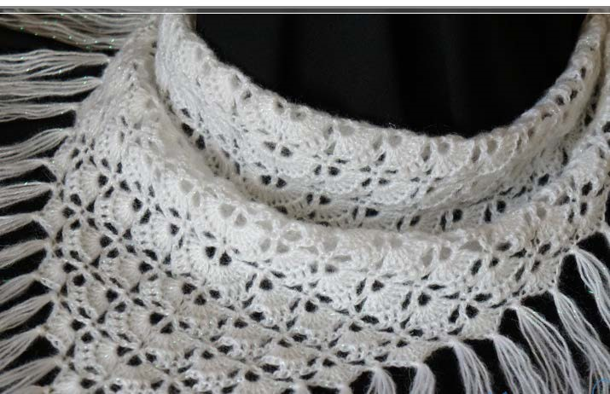 Бактус – это небольшой треугольный платочек. Бактус носят как взрослые, так и дети. Вязание бактуса не займет много времени, т.к. это аксессуар небольшого размера.

**Сокращения:**

ВП – воздушная петля

ССН- столбик с накидом

1. **ряд.** Вяжем 4ВП + 3 ВП, ССН вяжем в первую наборную петлю, 3ВП и снова ССН в первую наборную петлю.

1. **ряд.** Вязание поворачиваем и делаем 3 ВП подъёма, в арку из ВП провязываем 7ССН, 1ССН в центральный столбик с накидом предыдущего ряда и снова 7ССН, заканчиваем ряд еще одним ССН.

1. **ряд.** Вязание поворачиваем,3ВП+3ВП, ССН в первый столбик предыдущего ряда, 1ВП, по одному ССН в 4,5,6 столбики предыдущего ряда, 1ВП, 1ССН в центральный ССН предыдущего ряда, 3ВП, 1ССН в центральный ССН предыдущего ряда, 3ВП, 1ССН в центральный ССН предыдущего ряда, 1ВП, по 1ССН в 5,4,3 столбики предыдущего ряда (считать от петель подъёма), 1ВП, 1ССН над подъёмными петлями, 3ВП,1ССН в это же основание.

1. **ряд.** Вязание поворачиваем,3ВП, в арку из ВП провязываем 7ССН, 1ВП, 1ССН в центральный из трех ССН предыдущего ряда, 1ВП, в арку из ВП провязываем 7ССН, 1ССН в центральный столбик с накидом предыдущего ряда, далее ряд зеркально повторяется.

1. **- 22 ряды** вяжутся по заданной схеме, вязание повторяется каждые два ряда.

**Обвязка края бактуса.**  Произвести художественное оформление изделия, согласно своему творческому замыслу

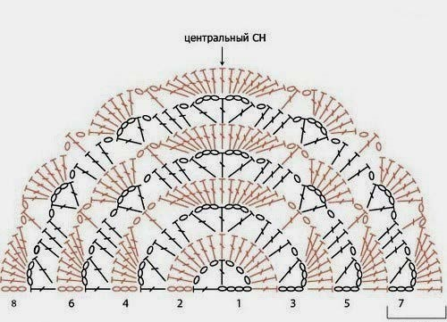

**2.4. Критерии оценки выполнения задания.**

**Студенты:**

|  |  |  |  |  |
| --- | --- | --- | --- | --- |
| **№** | **Критерии** | **Наивысший**  **Балл** | **Шкала оценки** | |
| **Объективные** | **Субъективные** |
| 1. | Изделие полностью готово | 20 | 20 |  |
| 2. | Вязание 1-2 ряды | 4 | 4 |  |
| 3. | Вязание 3-4 ряды | 4 | 4 |  |
| 4. | Вязание 5-6 ряды | 4 | 4 |  |
| 5. | Вязание 7-8 ряды | 4 | 4 |  |
| 6. | Вязание 9-10 ряды | 4 | 4 |  |
| 7. | Вязание 11-12 ряды | 4 | 4 |  |
| 8. | Вязание 13-14 ряды | 4 | 4 |  |
| 9. | Вязание 15-16 ряды | 4 | 4 |  |
| 10. | Вязание 17-18 ряды | 4 | 4 |  |
| 11 | Вязание 19-20 ряды | 4 | 4 |  |
| 12 | Вязание 21-22 ряды | 4 | 4 |  |
| 13 | Качество выполнения работы | 10 |  | 10 |
| 14 | Соблюдение техники безопасности | 6 | 6 |  |
| 15 | Общее впечатление от бактуса (креативность, дизайн) | 10 |  | 10 |
| 16 | Оформление изделия | 10 |  | 10 |
|  | **Итого:** | **100** |  |  |

За неправильное выполнение какого-либо ряда, снимается 2 балла.

**Порядок 30 % изменения конкурсного задания**:

**Студенты** - изменение задания в 3 модуле: может быть предложена определенная схема обвязки изделия (бактуса) и выполнения бахромы или кисточек.

В процессе подготовки к каждому соревнованию при внесении 30% изменений к Конкурсному заданию участвуют:

* Главный эксперт;
* Сертифицированный эксперт по компетенции (в случае присутствия на площадке);
* Эксперты, принимающие участие в оценке (при необходимости привлечения Гл. экспертом).

В конкурсном задании должны быть указаны все модули задания, примерное описание модулей, время выполнения, а так же в приложении должны быть чертежи, фото, видео или любые материалы, дающие четкое описание задания Чемпионата, данное задание может быть изменено только на 30% в присутствии всех экспертов накануне дня соревнований.

Внесенные 30 % изменения в Конкурсные задания в обязательном порядке согласуются с председателем совета компетенции.

При внесении 30 % изменений к Конкурсному Заданию должны руководствоваться принципами объективности беспристрастности. Изменения не должны влиять на сложность задания, не должны относиться к иным профессиональным областям, не описанным в компетенции по «Вязание крючком». Также внесённые изменения должны быть исполнимы при помощи утверждённого для соревнований Инфраструктурного листа. 30% изменения конкурного задания является - изменения одного задания (модуля). 30% изменения в конкурсном задании оформляется соответствующим протоколом.

**3. Перечень используемого оборудования, инструментов и расходных материалов.**

* 1. **Студенты**

**Оборудование на одного участника**

|  |  |  |  |
| --- | --- | --- | --- |
| **№** | **Наименование** | **Единица измерения** | **Количество** |
| 1 | Крючок № 3 | Шт. | 1 |
| 2 | Ножницы в чехле | Шт. | 1 |
| 3 | Контейнер для пряжи | Шт. | 1 |
| 4 | Настольная Лампа | Ед. | 1 |
| 5 | Стол | Ед. | 1 |
| 6 | Стул | Ед. | 1 |
| 7 | Нитковдеватель | Шт. | 1 |
| 8 | Игла для сшивания вязаных изделий | Шт. | 1 |

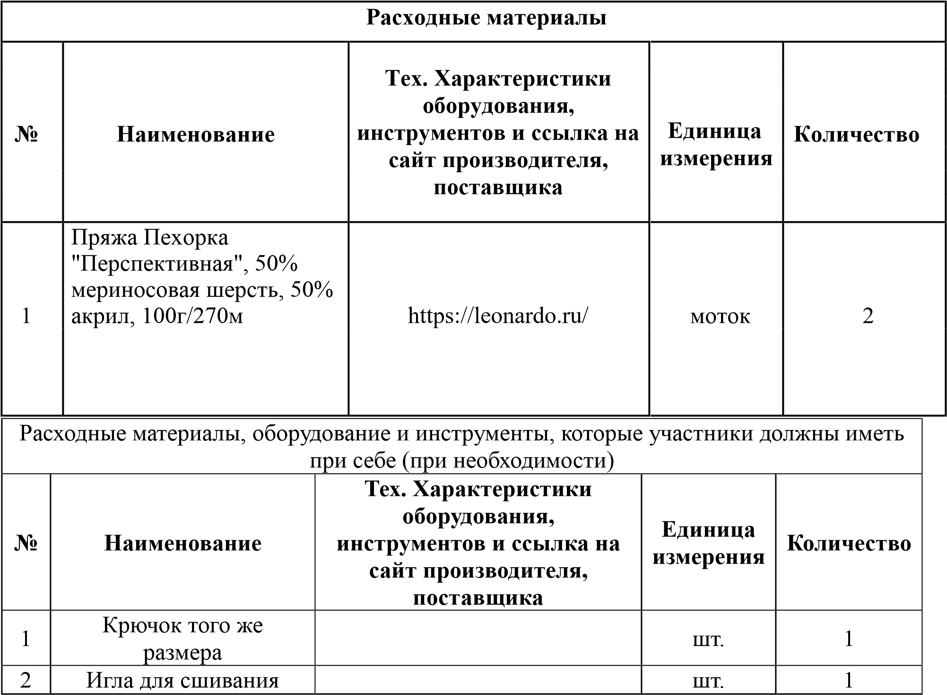

|  |  |  |  |  |
| --- | --- | --- | --- | --- |
|  | вязанных изделий |  |  |  |
|  | Расходные материалы и оборудование, запрещенные на площадке | | | |
| **№** | **Наименование** | **Тех. Характеристики оборудования,**  **инструментов и ссылка на сайт производителя, поставщика** | **Единица измерения** | **Количество** |
|  | Электронные носители информации |  |  |  |
|  | Контрольные образцы, выполненные до начала соревнований |  |  |  |
|  | Дополнительное оборудование, инструменты, которые может принести с собой участник (при необходимости) | | | |
| **№** | **Наименование** | **Тех. Характеристики оборудования,**  **инструментов и ссылка на сайт производителя, поставщика** | **Единица измерения** | **Количество** |
| 1 | Увеличительное стекло (лупа) |  | шт. | 1 |
| 2 | Слуховой аппарат. |  | Ед. | 1 |
|  | Оборудование на 1-го Эксперта (при необходимости) | | | |
|  | Оборудование, мебель | | | |
| **№** | **Наименование** | **Тех. Характеристики оборудования,**  **инструментов и ссылка на сайт производителя, поставщика** | **Единица измерения** | **Количество** |
| 1 | Стул |  | ед. | 1 |
| 2 | Стол |  | ед. | 1/3 |
|  | Расходные материалы на 1-го Эксперта (при необходимости) | | | |
|  | Расходные материалы | | | |
| **№** | **Наименование** | **Тех. Характеристики оборудования,**  **инструментов и ссылка на сайт производителя, поставщика** | **Единица измерения** | **Количество** |
| 1 | Бумага А4 |  | Шт. | 1 |
| 2 | Вешалка для одежды |  | Шт. | 1 |
| 3 | Ручки шариковые |  | шт. | 5 |
| 4 | Бейджики |  | шт. | 5 |
| 5 | Салфетки влажные |  | шт. | 1 |
|  | Общая инфраструктура конкурсной площадки (при необходимости) | | | |
|  | Дополнительное оборудование, средства индивидуальной защиты | | | |
| **№** | **Наименование** | **Тех. Характеристики оборудования,**  **инструментов и ссылка на сайт производителя, поставщика** | **Единица измерения** | **Количество** |
| 1 | Часы настенные |  | шт. | 1 |
| 2 | Огнетушитель углекислотный ОУ-1 |  | шт. | 1 |
| 3 | Набор (аптечка) первой медицинской помощи |  | шт. | 1 |
| Комната участников (при необходимости) | | | | |
| **№** | **Наименование** | **Тех. Характеристики оборудования,**  **инструментов и ссылка на сайт производителя, поставщика** | **Единица измерения** | **Количество** |
| 1 | Комната участников |  |  | 1 |
| Дополнительные требования к площадке / комментарии | | | | |
| Количество точек электропитания и их характеристики, количество точек интернета и требования к нему, количество точек воды и требования (горячая, холодная) | | | | |
| **№** | **Наименование** | **Тех. Характеристики оборудования,**  **инструментов и ссылка на сайт производителя, поставщика** | **Единица измерения** | **Количество** |
| 1 | Розетка электропитания |  | Ед. | 1 |

**4. Схемы оснащения рабочих мест с учетом основных нозологий**.

* 1. **Минимальные требования к оснащению рабочих мест с учетом основных нозологий.**

|  |  |  |  |
| --- | --- | --- | --- |
| **Наименование нозологии** | **Площадь,**  **м.кв.** | **Ширина прохода между**  **рабочими местами, м.** | **Специализированное оборудование, количество.\*** |
| **Рабочее место участника с**  **нарушением слуха** | 2 | 1 | Сурдотехнические средства – слуховой аппарат - 1шт [http://www.otofon.ru/info.phtml?c=1](http://www.otofon.ru/info.phtml?c=119&id=237)  [19&id=237](http://www.otofon.ru/info.phtml?c=119&id=237) |
| **Рабочее место участника с**  **нарушением зрения** | 2 | 1 | Тифлотехнические средства – ручной видеоувеличитель – 1 шт., лупа – 1 шт. <http://dostupsreda.ru/store/> |
| **Рабочее место участника с**  **нарушением**  **ОДА** | 2 | 1 | Стол рабочий для людей с двигательными нарушениями, регулируемый по высоте – 1 шт.; |
|  |  |  | Наличие компьютерной техники, адаптированной для инвалидов с специальным программным  обеспечением, альтернативных устройств ввода информации и других технических  средств ее приема-передачи  [https://www.mininuniver.ru/svedenia/spetsi](https://www.mininuniver.ru/svedenia/spetsialnye-tekhnicheskie-sredstva-obucheniya-dlya-lits-s-narusheniem-oporno-dvigatelnogo-apparata-i-dtsp) |
| [alnye-tekhnicheskie-sredstva-obucheniyadlya-lits-s-narusheniem-oporno-](https://www.mininuniver.ru/svedenia/spetsialnye-tekhnicheskie-sredstva-obucheniya-dlya-lits-s-narusheniem-oporno-dvigatelnogo-apparata-i-dtsp)  [dvigatelnogo-apparata-i-dtsp](https://www.mininuniver.ru/svedenia/spetsialnye-tekhnicheskie-sredstva-obucheniya-dlya-lits-s-narusheniem-oporno-dvigatelnogo-apparata-i-dtsp) |
| **Рабочее место** | 2 | 1 |  |
| **участника с**  **соматическими**  **заболеваниями** |  |  | Стандартные требования |
| **Рабочее место** | 2 | 1 |  |
| **участника с**  **ментальными нарушениями** |  |  | Стандартные требования |

**\***указывается **с**сылка на сайт с тех.характеристиками,либо наименование и тех. характеристики специализированного оборудования**.**

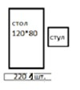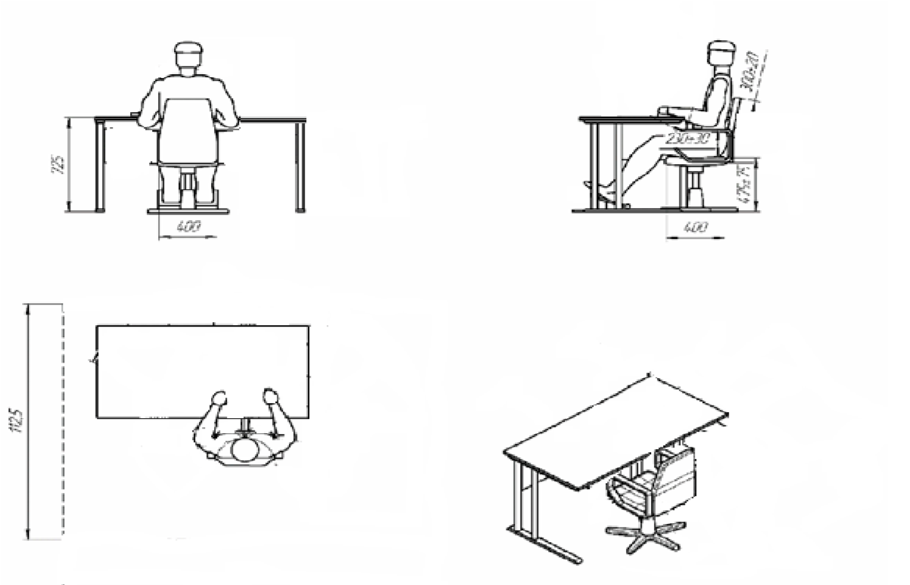

2000

2000

* 1. **Графическое изображение рабочих мест с учетом основных нозологий.**

* 1. **Схема застройки соревновательной площадки для всех** **категорий.**

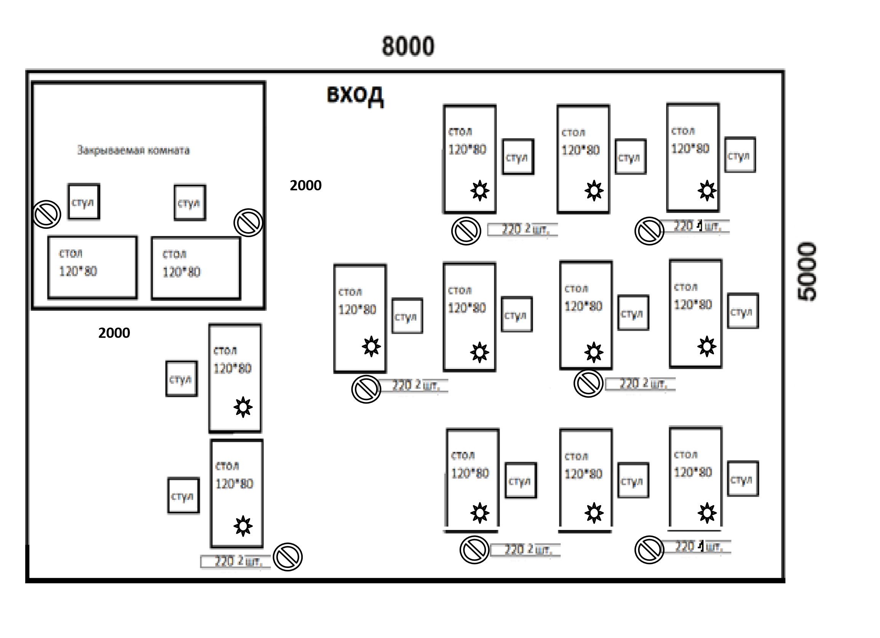

**Условные обозначения.**

1. Стол.
2. Стул.
3. Настольные лампы. 4. Розетки 220 В.

**5. Требования охраны труда и техники безопасности**

**Общие вопросы:**

-к участию в конкурсе по вязанию крючком допускаются лица, прошедшие инструктаж по охране труда, медицинский осмотр и не имеющие

противопоказаний по состоянию здоровья;

-во время проведения конкурса участники не должны нарушать правила поведения, а также должны соблюдать требования инструкции;

-в помещении должна быть медицинская аптечка с набором необходимых медикаментов и перевязочных средств, для оказания первой

медицинской помощи при травмах;

-перед началом проведения профессионального конкурса проводится инструктаж по охране труда и технике безопасности.

**Требования к участникам:**

-Участники могут свободно выражать свои творческие идеи в использовании цветов;

-Участникам не разрешается одалживать, или брать какие- либо инструменты или материалы во время конкурса;

-Участники должны уведомить экспертов об окончании задания.

- Изделия должны быть представлены в законченном виде.

**Правила техники безопасности и санитарно-гигиенические нормы при работе:**

1. До начала работы участник конкурса должен хранить инструмент в специальной «шкатулке» или чехле.
2. Крючок должен быть хорошо отшлифован, их концы не должны быть сильно острыми, чтобы не поранить пальцы во время работы.
3. Во время работы не брать булавки, иголки, крючки в рот, не вкалывать их в одежду.
4. Во время перерыва в работе вкалывать иголки в игольницу, ножницы класть на стол с сомкнутыми лезвиями.
5. Нельзя делать резких движений рукой с крючком, чтобы не уколоться и не поранить соседей.
6. Не перекусывать нитку зубами и не отрывать ее руками, а отрезать ножницами.
7. По окончании работы участник должен проверить количество булавок, крючков в «шкатулке», их должно быть столько же, сколько в начале работы. Убрать ножницы, крючки в специально отведенное место.

Привести в порядок рабочее место.

1. Рабочее место должно быть хорошо освещено, свет должен падать на работу с левой стороны.

Сидеть следует прямо, касаясь корпусом спинки стула. Расстояние от глаз до работы должно быть не менее 35- 40 см, чтобы не развивалась близорукость, в глаза не попадали частички волокон.